# **1 – Definição das cargas atuantes na estrutura**

**Cargas permanentes**

Peso próprio da estrutura: calculado individualmente durante o processo

Telhas Trapezoidal TR40 Espessura 0,43mm Galvalume: 0,06 kN/m²

Paineis fotovoltaicos: 0,18 kN/m²

Sistema de combate a incêndio Sprinklers: 0,10 kN/m²

**Cargas Variáveis**

Sobrecarga de Uso: 0,25 kN/m²

**Determinação das cargas de vento:**

**Cargas básica de vento nas terças**

Localização: São José dos Campos – Vale do Paraíba – SP V0 = 38m/s

S1=1,00 Terreno Plano ou fracamente acidentado

S2 = (Classe A – Cat IV)

$$S_{2}=b.F_{r}{\left(\frac{z}{10}\right)}^{p}$$

$$S_{2}=0,86.1{\left(\frac{10}{10}\right)}^{0,12}=0,86$$

S3 = 0,92

$$V_{kt}=V_{0}.S_{1}.S_{2}.S_{3}$$

$$V_{kt}=38.1.0,86.0,92=30m/s$$

$$q=0,613 . V_{k}^{2}→0,613 . {30}^{2}=0,55 kN/m²$$

**Cargas básica de vento na estrutura principal**

S1=1,00 Terreno Plano ou fracamente acidentado

S2 = (Classe B – Cat IV) para V0 e V180

$$S_{2}=b.F_{r}{\left(\frac{z}{10}\right)}^{p}$$

$$S_{2(V0 e V180)}=0,85.0,98{\left(\frac{10}{10}\right)}^{0,125}=0,83$$

S2 = (Classe C – Cat IV) para V90 e V270

$$S_{2}=b.F_{r}{\left(\frac{z}{10}\right)}^{p}$$

$$S_{2(V0 e V180)}=0,84.0,95{\left(\frac{10}{10}\right)}^{0,135}=0,80$$

S3 = 1,00

$$V_{kp}=V_{0}.S_{1}.S_{2}.S_{3}$$

$$V_{kt}=38.1.0,83.1,00=31,54m/s$$

$q=0,613 . V_{k}^{2}→0,613 .31,54²=0,61 kN/m²$**para vento 0 e 180**

$$V_{kp}=V_{0}.S_{1}.S_{2}.S_{3}$$

$$V_{kt}=38.1.0,80.1,00=30,40m/s$$

$q=0,613 . V_{k}^{2}→0,613 .30,40²=0,57 kN/m²$**para vento 0 e 180**

**Determinação dos coeficientes de forma externos e internos da edificação**

$$\frac{h}{b}=\frac{10}{30}=0,333<0,5$$

$$\frac{a}{b}=\frac{60}{30}=2,0$$

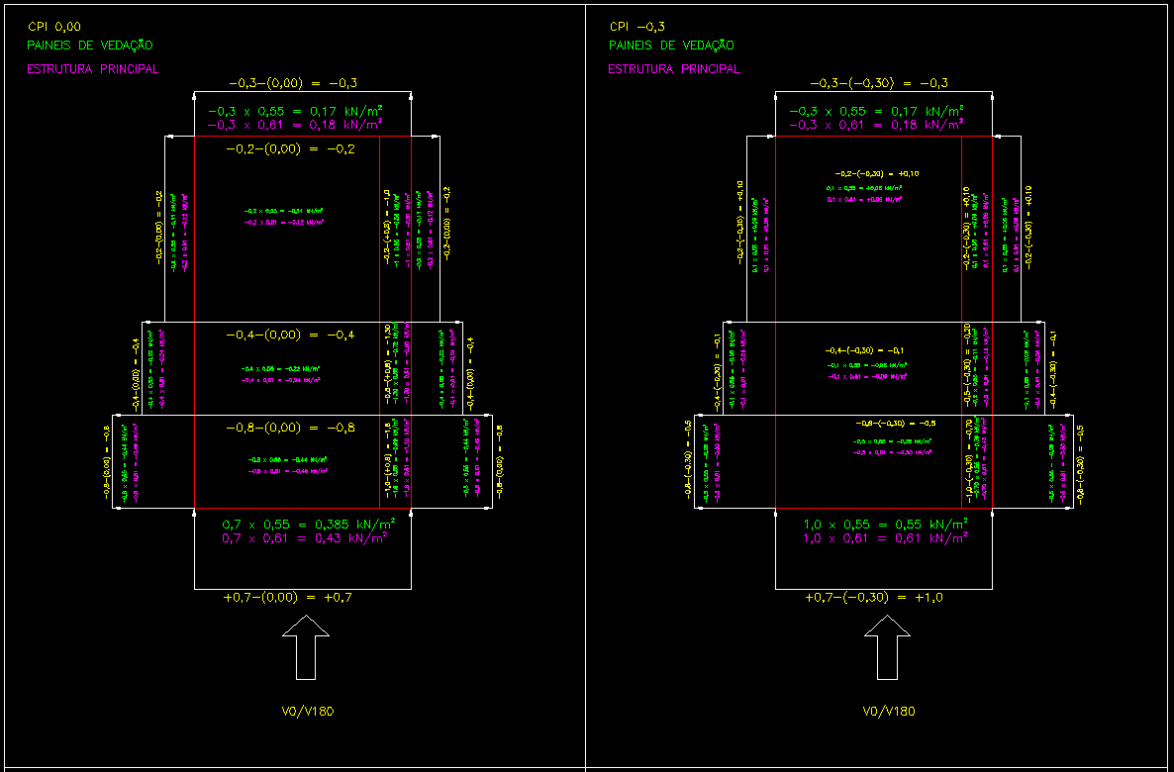

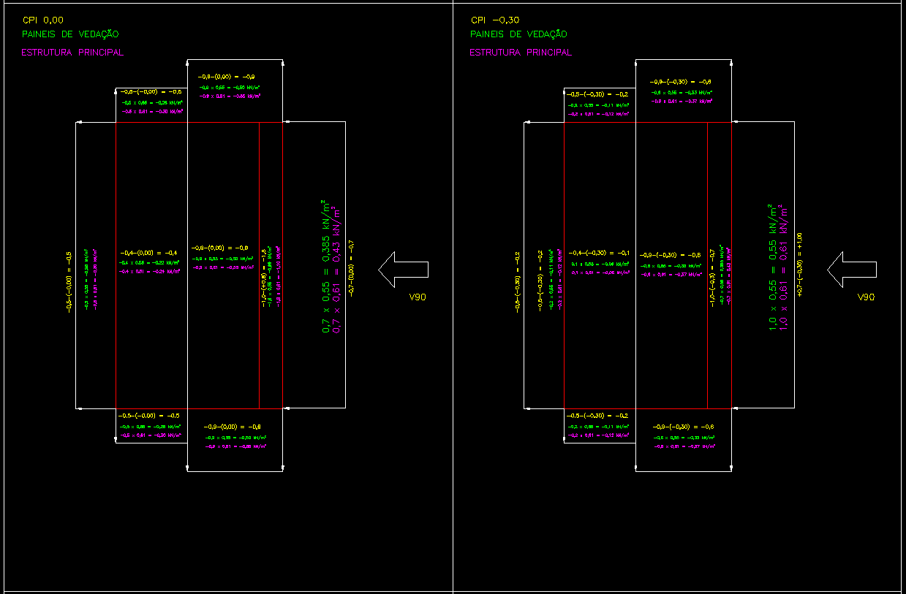

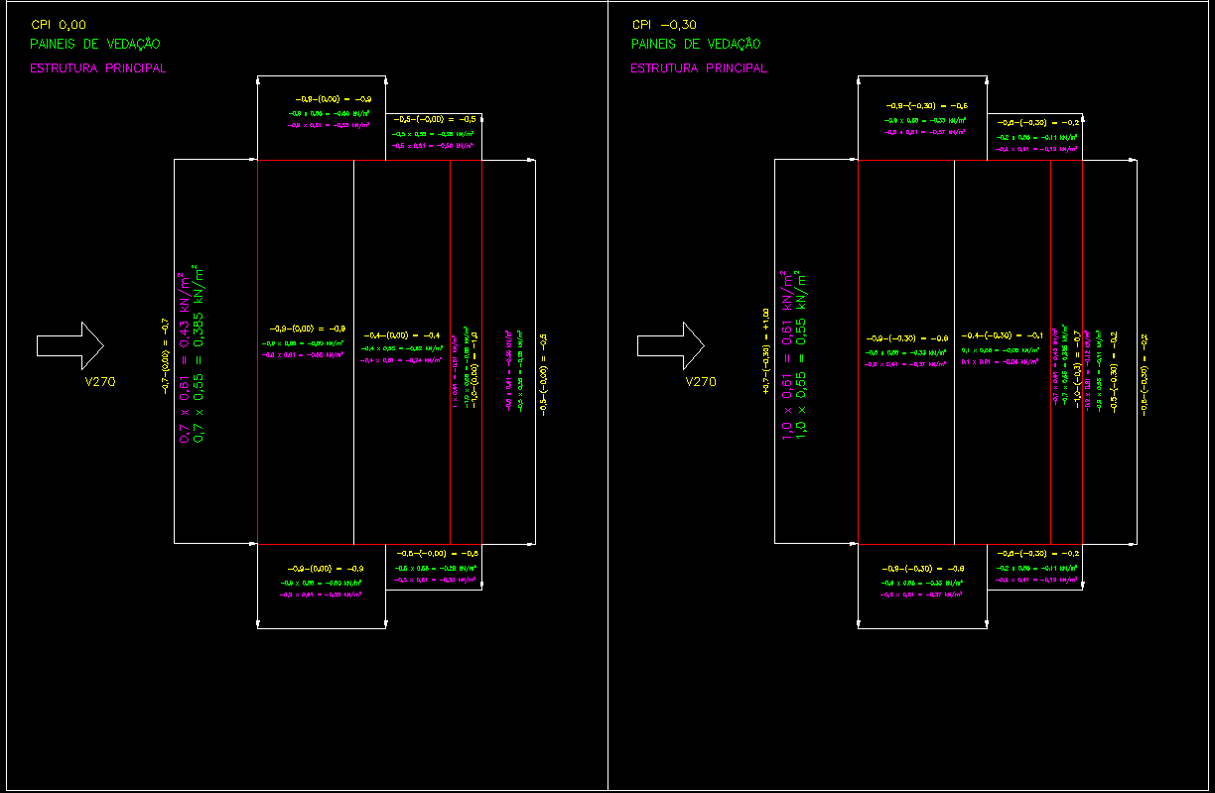

# **Dimensionamento das terças da cobertura**

Carregamentos para avaliação de ELS (Combinação Frequente de Serviço – Maior vetor Vertical para baixo)

*Adotando peso estimado das terças e correntes = 0,05 kN/m²

$C_{p}+ Ψ_{1}.SC+ Ψ_{2}.V_{0}$

$$\left[\left(0,06+0,18+0,10+0,05\right)+ 0,7.0,25+ 0. 0,1.0,55\right]. 2,09=1,18 kN/m$$

$C_{p}+ Ψ_{1}.V_{0}+ Ψ_{2}.SC$

$$\left[\left(0,06+0,18+0,10+0,05\right)+ 0,3.0,1 . 0,55+ 0,6. 0,25\right]. 2,09=1,16 kN/m$$

$$y=\frac{5.q.L^{4}}{384 . E. I_{x}}→I_{x}=\frac{5.0,0118.{600}^{4}}{384 . 20000. 2,4}→I_{x}>414,85cm^{4}$$

Carregamentos para avaliação de ELS (Combinação Frequente de Serviço – Maior vetor Vertical para cima)

$C_{p}+ Ψ_{1}.V_{90-cpi0,00}$

$$\left[\left(0,06+0,05\right)- 0,3.0,55\right]. 2,09=-0,12 kN/m$$

$$y=\frac{5.q.L^{4}}{384 . E. I_{x}}→I_{x}=\frac{5.0,0118.{600}^{4}}{384 . 20000. 2,4}→I_{x}>414,85cm^{4}$$

Carregamentos para avaliação de ELU

${γC}_{p}+ γSC+ Ψ_{0}.{γV}_{0}$

$$\left[\left(1,25 . 0,06+1,50.0,18+1,4 . 0,10+1,25 . 0,05 \right)+ 1,5.0,25+ 0,6. 1,4 . 0,06\right]. 2,09=2,03 kN/m$$

${γC}_{p}+ γV_{0}+ Ψ_{0}.SC$

$$\left[\left(1,25 . 0,06+1,50.0,18+1,4 . 0,10+1,25 . 0,05\right)+ 1,4.0,06+ 0,8. 1,5. 0,25\right]. 2,09=1,94 kN/m$$

$C_{p}+ γ.V_{90-cpi0,00}$

$$\left[\left(0,06+0,05\right)- 1,4. 0,50\right]. 2,09=-1,23 kN/m$$

$$M_{sd}=\frac{q.L²}{8}→M_{Sd}=\frac{0,0203 . 600²}{8}=914 kN.cm$$

$$Vsd=\frac{q.L}{2}→Vsd=\frac{0,0203 .600}{2}=6,09 kN$$

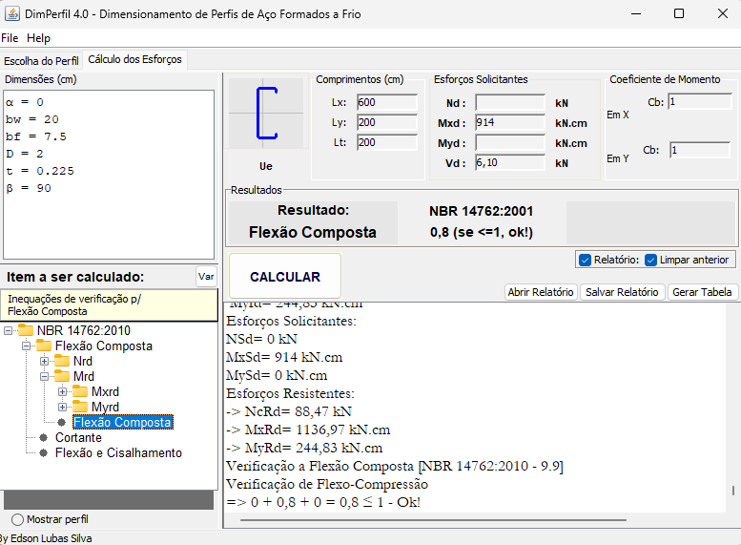

Figura 1:Terças de cobertura: UE200X75X20X2,25 - A36

# **Dimensionamento das terças do lanternim**

Carregamentos para avaliação de ELS (Combinação Frequente de Serviço – Maior vetor Vertical para baixo)

*Adotando peso estimado das terças e correntes = 0,05 kN/m²

A rigor, o texto da NBR6123 sobre cargas em lanternins nos força a utilizar o Ce = -2,0 sem distinção de regiões, portanto na combinação de cargas gravitacionais não haverá a presença de um vento de sobrepressão como foi considerado na cobertura. Também será recomendado que nas terças de lanternim não se instalem paineis fotovoltaicos e sistemas de combate a incêndio.

$C_{p}+ Ψ_{1}.SC$

$$\left[\left(0,06+0,05\right)+ 0,7.0,25\right].1,03=0,30 kN/m$$

$C_{p}+ Ψ_{1}.V_{270(CPI0,00)}$

$$\left[\left(0,06+0,05\right)+ 0,3.(-2,0) . 0,55\right]. 1,03=-0,23 kN/m$$

$$y=\frac{5.q.L^{4}}{384 . E. I_{x}}→I_{x}=\frac{5.0,0030.{600}^{4}}{384 . 20000. 2,4}→I_{x}>105,46cm^{4}$$

Carregamentos para avaliação de ELU

${γC}_{p}+ γSC$

$$\left[\left(1,25 . 0,06+1,25 . 0,05 \right)+ 1,5.0,25\right]. 1,03=0,53 kN/m$$

$C_{p}+ γ.V_{270-cpi0,00}$

$$\left[\left(0,06+0,05\right)+ 1,4. (-2,0)0,55\right]. 1,03=-1,48 kN/m$$

$$M_{sd}=\frac{q.L²}{8}→M_{Sd}=\frac{0,0148 . 600²}{8}=666 kN.cm$$

$$Vsd=\frac{q.L}{2}→d=\frac{0,0148 .600}{2}=4,44 kN$$

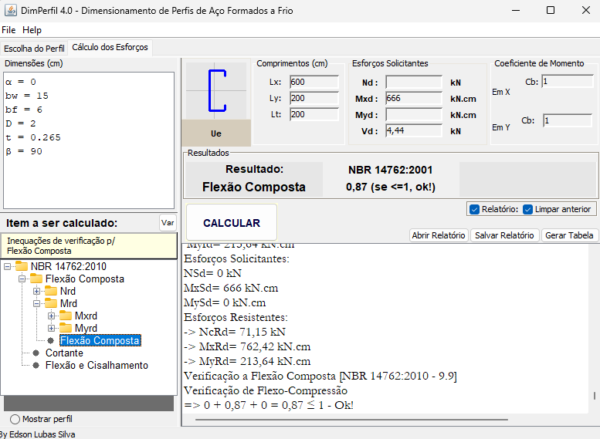

Figura 2: Terças do Lanternim UE150X60X20X2,65 A36

# **Dimensionamento das terças da marquise**

Carregamentos para avaliação de ELS (Combinação Frequente de Serviço – Maior vetor Vertical para baixo)

*Adotando peso estimado das terças e correntes = 0,05 kN/m²

Na marquise não será admitida a instalação de paineis fotovoltaicos, contudo será previsto a carga de sistemas de combate a incêndio.

$C_{p}+ Ψ_{1}.SC+ Ψ_{2}.V_{0}$

$$\left[\left(0,06+0,10+0,05\right)+ 0,7.0,25+ 0. 0,1.0,55\right]. 1,6=0,62 kN/m$$

$C_{p}+ Ψ_{1}.V_{0}+ Ψ_{2}.SC$

$$\left[\left(0,06+0,10+0,05\right)+ 0,3.0,1 . 0,55+ 0,6. 0,25\right]. 1,6=0,61 kN/m$$

$$y=\frac{5.q.L^{4}}{384 . E. I_{x}}→I_{x}=\frac{5.0,0062.{600}^{4}}{384 . 20000. 2,4}→I_{x}>218cm^{4}$$

Carregamentos para avaliação de ELS (Combinação Frequente de Serviço – Maior vetor Vertical para cima)

$C_{p}+ Ψ_{1}.V_{90-cpi0,00}$

$$\left[\left(0,06+0,05\right)- 0,3.0,99\right].1,60=-0,30 kN/m$$

Carregamentos para avaliação de ELU

${γC}_{p}+ γSC+ Ψ_{0}.{γV}_{0}$

$$\left[\left(1,25 . 0,06+1,4 . 0,10+1,25 . 0,05 \right)+ 1,5.0,25+ 0,6. 1,4 . 0,06\right]. 1,60=1,13 kN/m$$

${γC}_{p}+ γV_{0}+ Ψ_{0}.SC$

$$\left[\left(1,25 . 0,06+1,4 . 0,10+1,25 . 0,05\right)+ 1,4.0,06+ 0,8. 1,5. 0,25\right].1,60=1,06 kN/m$$

$C_{p}+ γ.V_{90-cpi0,00}$

$$\left[\left(0,06+0,05\right)- 1,4. 0,99\right]. 1,60=-2,04kN/m$$

$$M_{sd}=\frac{q.L²}{8}→M_{Sd}=\frac{0,0204 . 600²}{8}=918 kN.cm$$

$$Vsd=\frac{q.L}{2}→Vsd=\frac{0,0204 .600}{2}=6,12 kN$$

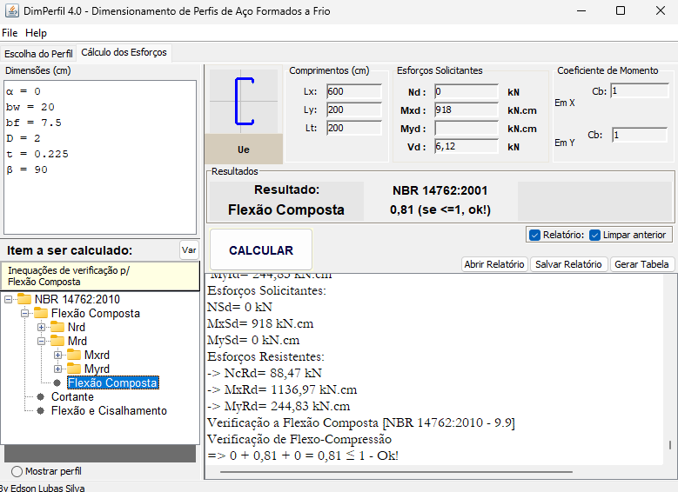

Figura 3: Terças da marquise UE200X75X20X2,25 A36

# **Dimensionamento das correntes flexíveis da cobertura**

Combinações últimas normais:

${γC}_{p}+ γSC$

$$\left[\left(1,25 . 0,06+1,50.0,18+1,4 . 0,10+1,25 . 0,05 \right)+ 1,5.0,25\right]=0,92\frac{kN}{m^{2}} . 7,83 . 2=\frac{14,40 kN}{cos58}=27 kN$$

Adotando barra redonda como elemento de tirantes e correntes flexíveis

$$N_{tRd}=\frac{A.F_{y}}{1,1}$$

$$N_{tRd}=\frac{πD².F_{y}}{4 . 1,1}$$

$$27=\frac{πD².25}{4 . 1,1}→D= \sqrt{\frac{27 . 4 . 1,1}{π . 25}}=1,23cm adotaremos D=12,7mm$$

Verificação da rigidez mínima Fbr e Sbr

$$F_{br}=\frac{0,008.M_{sd} Cd}{h_{0}}→\frac{0,008 . 914 . 1}{10}=0,73 kN<27 OK$$

$$S_{br}=\frac{4 . 1,35 . 914 . 1}{200 . 10}=2,46 kN/cm$$

$$k_{t}=\frac{E.A}{L}→\frac{20000 . 1,27}{236}=107,62\frac{kN}{cm}>2,46 OK$$

# **Dimensionamento das correntes rígidas da cobertura**

Combinações últimas normais:

${γC}_{p}+ γSC$

$$\left[\left(1,25 . 0,06+1,50.0,18+1,4 . 0,10+1,25 . 0,05 \right)+ 1,5.0,25\right]=0,92\frac{kN}{m^{2}} 1,30 . 2=2,39 kN$$

$$M_{br}=\frac{0,024 . M_{sd}. L}{n.C_{b}. L_{bb}}=\frac{0,024 . 914. 600}{2.1,0. 200}=32,9 kN.cm$$

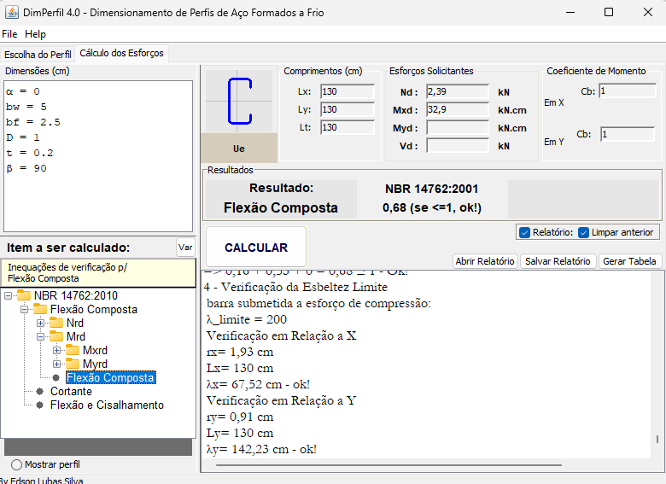

Figura 4:Corrente Rìgida UE50X25X10X2,00 A36

# **Dimensionamento das terças do fechamento lateral**

Carregamentos para avaliação de ELS (Combinação Frequente de Serviço – Maior vetor Vertical para baixo)

Por simplificação serão considerados apenas os carregamentos de vento para o cálculo dos fechamentos laterais.

$Ψ_{2}.V_{{90}_{CPI}-0,30}$

$$\left[ 0,30. 0,55\right]. 2.38=0,40 kN/m$$

$$y=\frac{5.q.L^{4}}{384 . E. I_{x}}→I_{x}=\frac{5.0,0040.{600}^{4}}{384 . 20000. 2,4}→I_{x}>141cm^{4}$$

Carregamentos para avaliação de ELU

${γV}_{0}$

$$\left[ 1,4 .0,55\right]. 2.38=1,83 kN/m$$

$$M_{sd}=\frac{q.L²}{8}→M_{Sd}=\frac{0,0183 . 600²}{8}=823 kN.cm$$

$$Vsd=\frac{q.L}{2}→Vsd=\frac{0,0183 .600}{2}=5,49kN$$

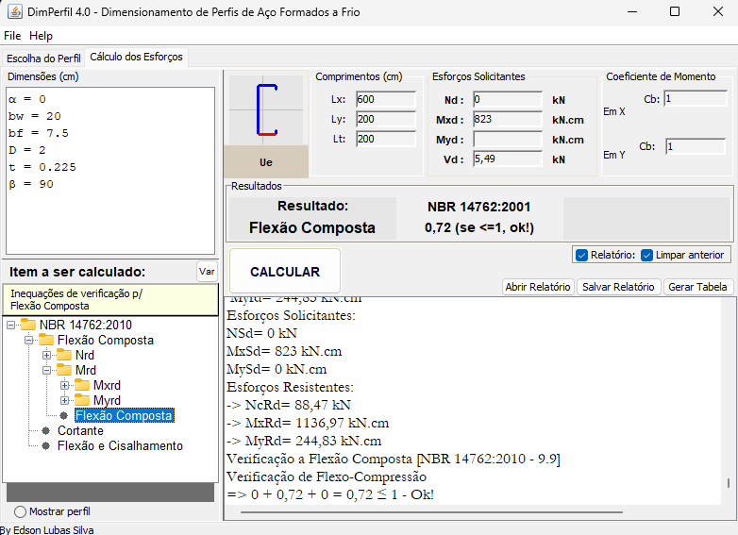

# **Dimensionamento das terças do fechamento frontal**

Carregamentos para avaliação de ELS (Combinação Frequente de Serviço – Maior vetor Vertical para baixo)

Por simplificação serão considerados apenas os carregamentos de vento para o cálculo dos fechamentos laterais.

$Ψ_{2}.V_{0_{CPI}-0,30}$

$$\left[ 0,30. 0,55\right]. 2.38=0,40 kN/m$$

$$y=\frac{5.q.L^{4}}{384 . E. I_{x}}→I_{x}=\frac{5.0,0040.{625}^{4}}{384 . 20000. 2,5}→I_{x}>158cm^{4}$$

Carregamentos para avaliação de ELU

${γV}_{0}$

$$\left[ 1,4 .0,55\right]. 2.38=1,83 kN/m$$

$$M_{sd}=\frac{q.L²}{8}→M_{Sd}=\frac{0,0183 . 625²}{8}=893 kN.cm$$

$$Vsd=\frac{q.L}{2}→Vsd=\frac{0,0183 .625}{2}=5,72kN$$

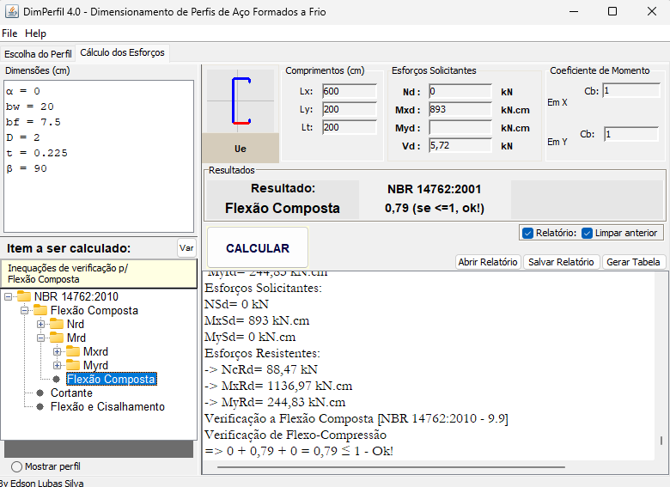

# **Dimensionamento das terças da marquise**

Carregamentos para avaliação de ELS (Combinação Frequente de Serviço – Maior vetor Vertical para baixo)

Por simplificação serão considerados apenas os carregamentos de vento para o cálculo dos fechamentos laterais.

$Ψ_{2}.V_{0_{CPI}-0,30}$

$$\left[ 0,30. 1,30.0,55\right]. 1,17=0,25 kN/m$$

$$y=\frac{5.q.L^{4}}{384 . E. I_{x}}→I_{x}=\frac{5.0,0025.{600}^{4}}{384 . 20000. 2,4}→I_{x}>88cm^{4}$$

Carregamentos para avaliação de ELU

${γV}_{0}$

$$\left[ 1,4 .1,30.0,55\right]. 1,17=1,17 kN/m$$

$$M_{sd}=\frac{q.L²}{8}→M_{Sd}=\frac{0,0117. 600²}{8}=526 kN.cm$$

$$Vsd=\frac{q.L}{2}→Vsd=\frac{0,0117 .600}{2}=3,51kN$$

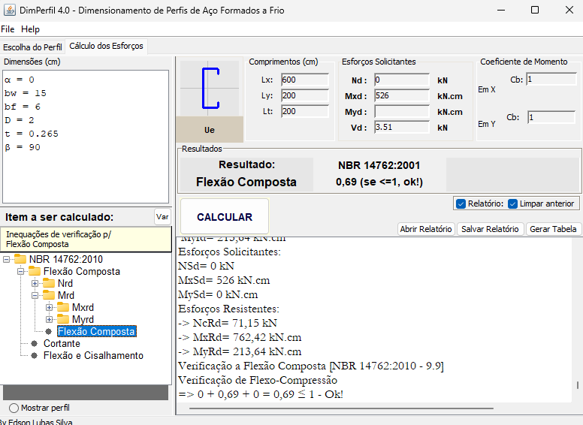

# **Dimensionamento das correntes flexíveis dos fechamentos**

Combinações últimas normais:

${γC}_{p}$

$$\left[\left(1,25 . 0,06+1,25 . 0,05 \right)\right]=0,14\frac{kN}{m^{2}} . 7,13 . 2=\frac{2 kN}{cos40}=2,61kN$$

Adotando barra redonda como elemento de tirantes e correntes flexíveis

$$N_{tRd}=\frac{A.F_{y}}{1,1}$$

$$N_{tRd}=\frac{πD².F_{y}}{4 . 1,1}$$

$$27=\frac{πD².25}{4 . 1,1}→D= \sqrt{\frac{2,61 . 4 . 1,1}{π . 25}}=0,38cm adotaremos D=12,7mm$$

# **Dimensionamento das correntes rígidas dos fechamentos**

Combinações últimas normais:

${γC}_{p}$

$$\left[\left(1,25 . 0,06+1,25 . 0,05 \right)\right]=0,14\frac{kN}{m^{2}} 2,38 . 2=0,67 kN$$

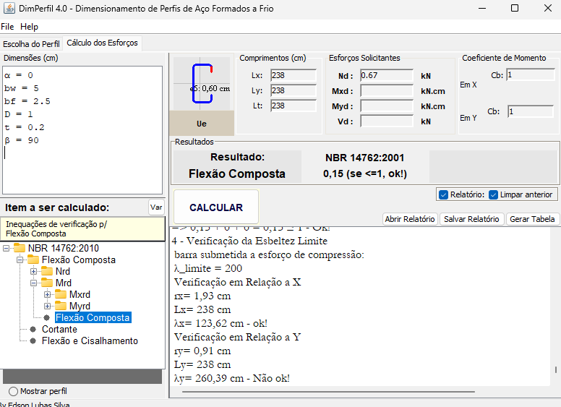

# **Dimensionamento das colunas de oitão**

Carregamentos para avaliação de ELU

${γc}_{P}+{γV}_{0(cpi-0,3)}$

Compressão: 1,25 x (0,06 + 0,05)x6,25 + 1,25 x 0,32 = 1,26 kN / m x 10,13 = **12,75 kN**

Carga de vento: 1,40 x 0,61 x 6,25 = 5,34 kN / m

$$M_{sd}=\frac{q.L²}{8}→M_{Sd}=\frac{0,0534 . 938²}{8}=5873 kN.cm$$

$${R_{h}}_{base}=\frac{5q.L}{8}→Vsd=\frac{5 . 0,0534 .938}{8}=31,3kN$$

$${R_{h}}_{topo}=\frac{3q.L}{8}→Vsd=\frac{3 . 0,0534 .938}{8}=19kN$$

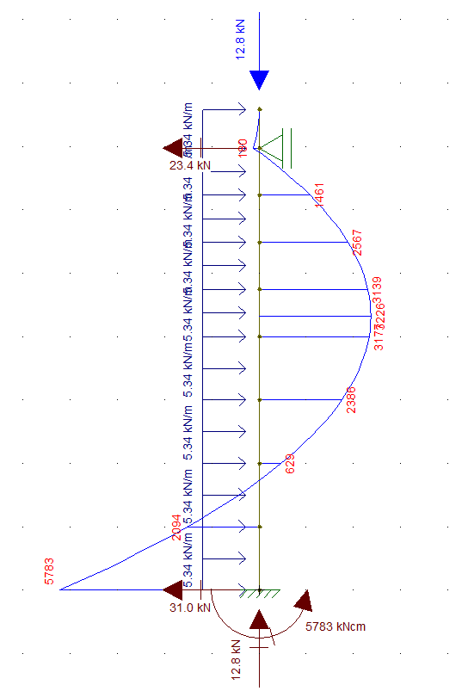

Figura 5: Esforços obtidos pelo Ftool

$$C_{b}=\frac{12,5.M_{Max}}{2,5 . M_{max}+3. M_{A}+4.M_{b}+3.M_{c}}$$

Trecho inferior:

$$c_{b}=\frac{12,5 . 5783}{2,5 . 5783+3 . 2094+4 . 629+3. 2386}=2,38$$

Trecho superior:

$$c_{b}=\frac{12,5 . 3226}{2,5 . 3226+3 . 1461+4 . 2567+3. 3139}=1,25$$

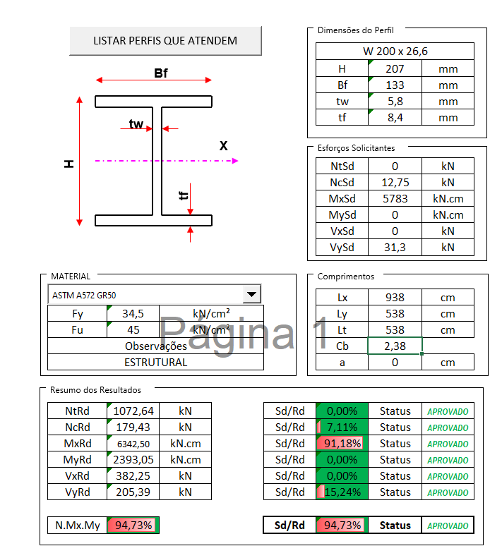

Adotaremos colunas W200X26,6 ASTM A572GR50

# **Dimensionamento das placas de base da coluna do oitão**

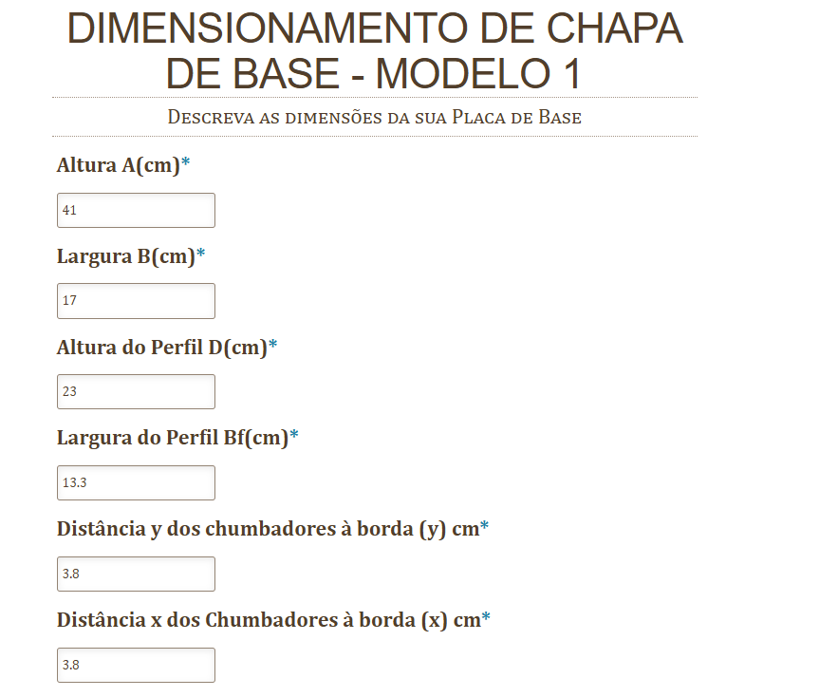 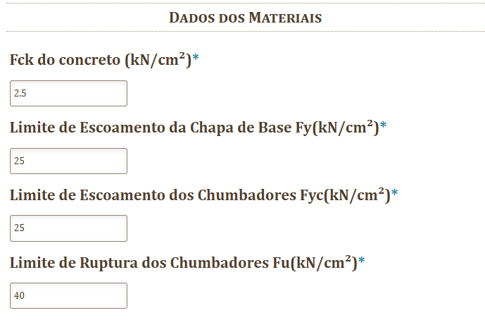

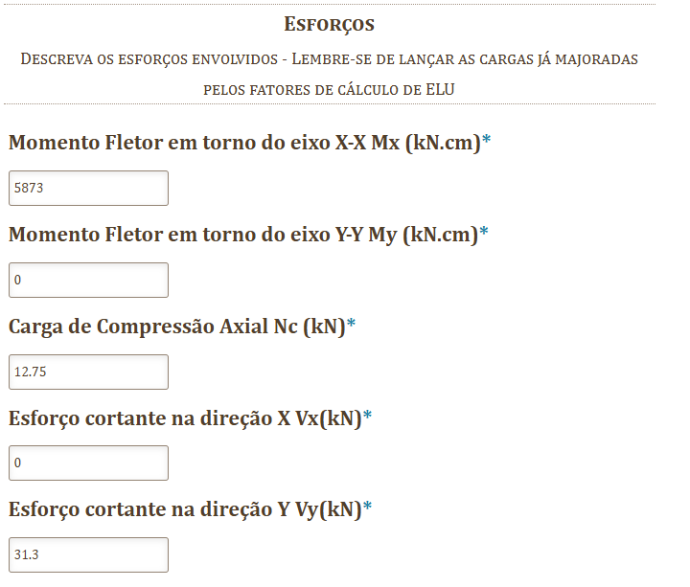

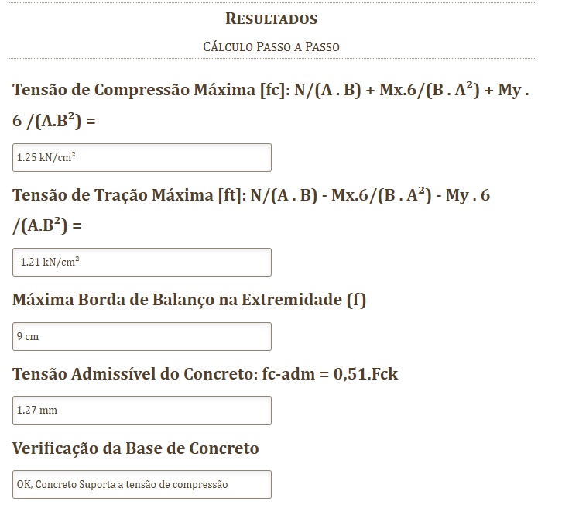

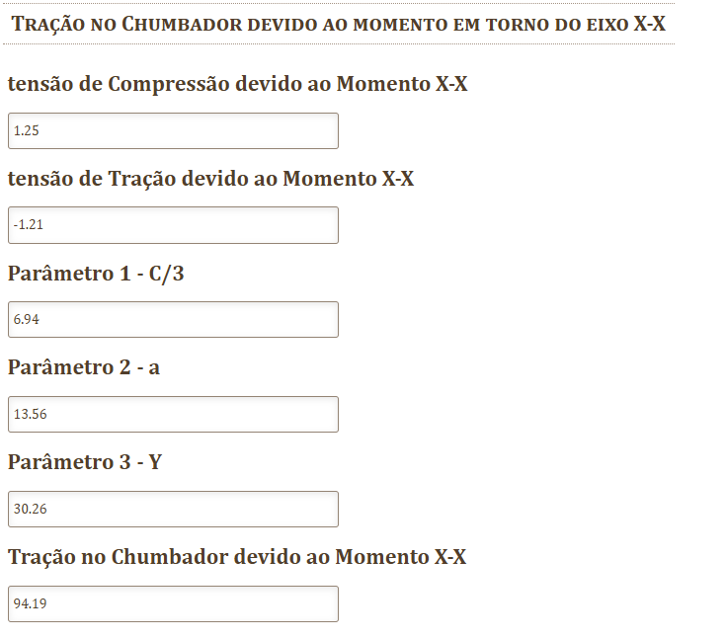

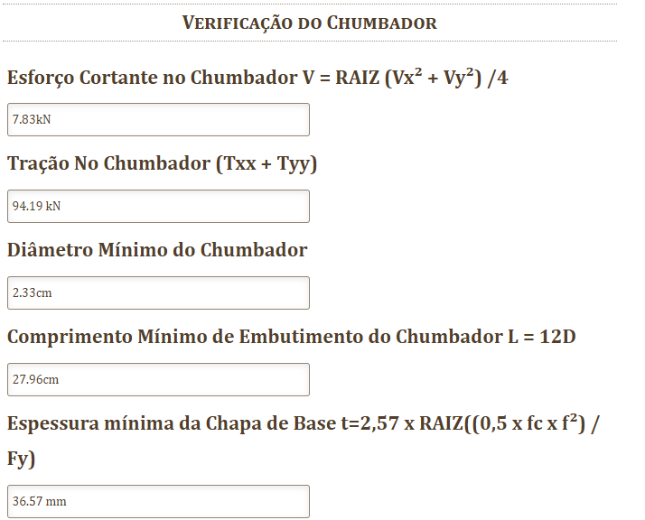

# **Dimensionamento dos contraventamentos**

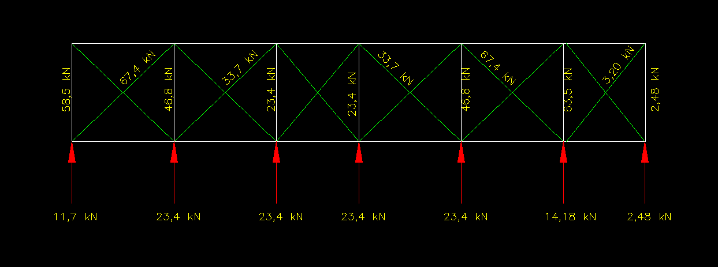

Figura 6:Sistema de contraventamento Horizontal

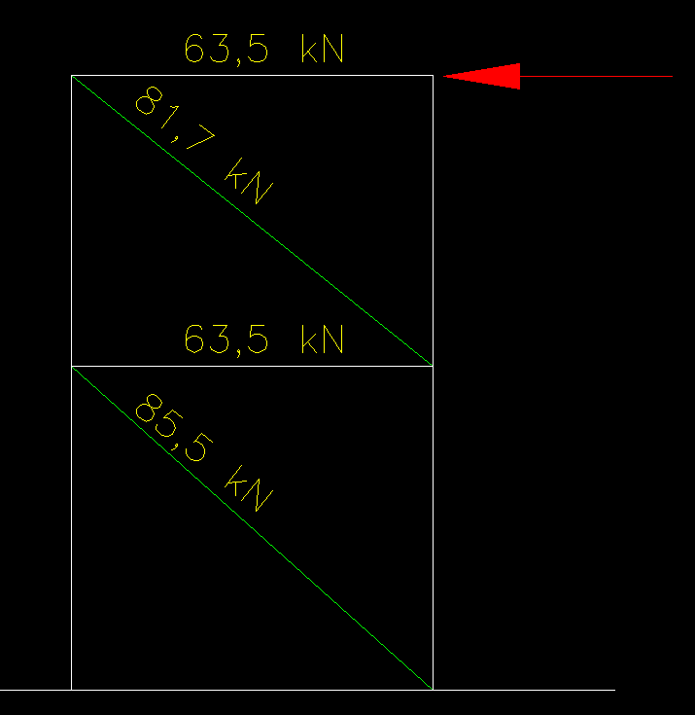

Figura 7: Sistema de Contraventamento Vertical

Dimensionamento dos contraventamentos Horizontais da cobertura principal

$$N_{tRd}=\frac{A.F_{y}}{1,1}$$

$$N_{tRd}=\frac{πD².F_{y}}{4 . 1,1}$$

$$67,4=\frac{πD².25}{4 . 1,1}→D= \sqrt{\frac{67,4 . 4 . 1,1}{π . 25}}=1,943cm adotaremos D=\frac{7}{8}=22,22mm$$

Dimensionamento dos contraventamentos Horizontais da marquise

$$N_{tRd}=\frac{A.F_{y}}{1,1}$$

$$N_{tRd}=\frac{πD².F_{y}}{4 . 1,1}$$

$$3,20=\frac{πD².25}{4 . 1,1}→D= \sqrt{\frac{3,20 . 4 . 1,1}{π . 25}}=0,423cm adotaremos D=5/16=7,94mm$$

Dimensionamento dos contraventamentos Verticais

$$N_{tRd}=\frac{A.F_{y}}{1,1}$$

$$N_{tRd}=\frac{πD².F_{y}}{4 . 1,1}$$

$$85,5=\frac{πD².25}{4 . 1,1}→D= \sqrt{\frac{85,5 . 4 . 1,1}{π . 25}}=2,18cm adotaremos D=\frac{7}{8}=22,22mm$$

Nota: Consideraremos as cargas de compressão oriundas do carregamento horizontal descarregando nas treliças de travamento, deixando assim as terças livres de esforços combinados.

# Dimensionamento do pórtico Principal

Carregamentos para avaliação de ELS (Combinação Frequente de Serviço – Maior vetor Vertical para baixo)

**Carregamento na estrutura Principal**

*Adotando peso estimado das terças e correntes = 0,05 kN/m²

$C_{p}+ Ψ_{1}.SC+ Ψ_{2}.V_{0}$

$$\left[\left(0,06+0,18+0,10+0,05\right)+ 0,7.0,25+ 0. 0,1.0,61\right]. 6=3,39 kN/m$$

$C_{p}+ Ψ_{1}.V_{0}+ Ψ_{2}.SC$

$$\left[\left(0,06+0,18+0,10+0,05\right)+ 0,3.0,1 . 0,61+ 0,6. 0,25\right]. 6=3,35 kN/m$$

**Carregamento na Marquise**

*Adotando peso estimado das terças e correntes = 0,05 kN/m²

$C_{p}+ Ψ_{1}.SC+ Ψ_{2}.V_{0}$

$$\left[\left(0,06+0,10+0,05\right)+ 0,7.0,25+ 0. 0,1.0,61\right]. 6=2,31 kN/m$$

$C_{p}+ Ψ_{1}.V_{0}+ Ψ_{2}.SC$

$$\left[\left(0,06+0,10+0,05\right)+ 0,3.0,1 . 0,61+ 0,6. 0,25\right]. 6=2,27 kN/m$$

Carregamentos para avaliação de ELU – Estrutura Principal

${γC}_{p}+ γSC+ Ψ_{0}.{γV}_{0}$

$$\left[\left(1,25 . 0,06+1,50.0,18+1,4 . 0,10+1,25 . 0,05 \right)+ 1,5.0,25+ 0,6. 1,4 . 0,06\right]. 6,0=5,83 kN/m$$

${γC}_{p}+ γSC+ Ψ_{0}.{γV}_{0}$

$\left[\left(1,25 . 0,06+1,4 . 0,10+1,25 . 0,05 \right)+ 1,5.0,25+ 0,6. 1,4 . 0,06\right]. 6,0=4,21 kN/m$**(região do lanternim)**

${γC}_{p}+ γV_{0}+ Ψ_{0}.SC$

$$\left[\left(1,25 . 0,06+1,50.0,18+1,4 . 0,10+1,25 . 0,05\right)+ 1,4.0,06+ 0,8. 1,5. 0,25\right]. 6,00=5,57 kN/m$$

Carregamentos para avaliação de ELU - Marquise

${γC}_{p}+ γSC+ Ψ_{0}.{γV}_{0}$

$$\left[\left(1,25 . 0,06+1,4 . 0,10+1,25 . 0,05 \right)+ 1,5.0,25+ 0,6. 1,4 . 0,06\right]. 6,0=4,24 kN/m$$

${γC}_{p}+ γV_{0}+ Ψ_{0}.SC$

$$\left[\left(1,25 . 0,06+1,4 . 0,10+1,25 . 0,05\right)+ 1,4.0,06+ 0,8. 1,5. 0,25\right].6,0=3,98 kN/m$$

Carreamento com as cargas de vento a 0 graus – maior vetor para cima

**Carregamento na estrutura Principal (ELS)**

*Adotando peso estimado das terças e correntes = 0,05 kN/m²

$C_{p}+ Ψ_{1}.V_{0\left(CPI 0,00\right)}$

$$\left[\left(0,06+0,05\right)- 0,3.0,49\right]. 6=-0,222 kN/m$$

**Carregamento na Marquise**

*Adotando peso estimado das terças e correntes = 0,05 kN/m²

$C_{p}+ Ψ_{1}.V_{0\left(CPI+0,8\right)}$

$$\left[\left(0,06+0,05\right)- 0,3.1,10\right]. 6=-1,32 kN/m$$

Carregamento de vento nas paredes

$$Ψ_{1}.V_{0\left(CPI0,00\right)=0,3 . 1,10 .6=1,98 kN/m}$$

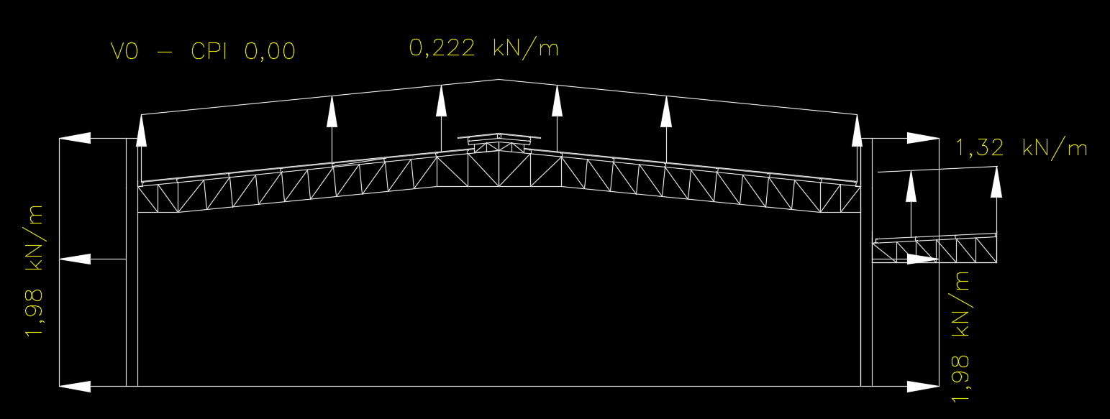

Carregamentos para avaliação de ELU – Estrutura Principal

$C_{p}+ {γV}_{0(CPI 0,00)}$

$$\left[\left( 0,06+ 0,05 \right)- 1,4.0,49\right]. 6,0=-3,46 kN/m$$

Carregamentos para avaliação de ELU - Marquise

$C_{p}+ γV_{0\left(CPI+0,8\right)}$

$$\left[\left( 0,06+ 0,05 \right)- 1,4.1,10\right]. 6,0=-8,58 kN/m$$

$$Para paredes: γV_{0\left(CPI+0,3\right)}=1,4 . 0,49 . 6=4,12 kN/m$$

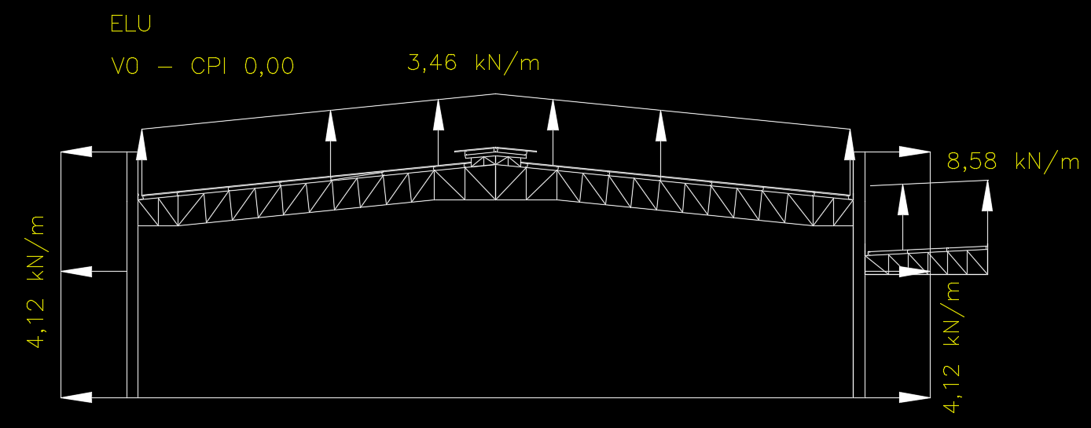

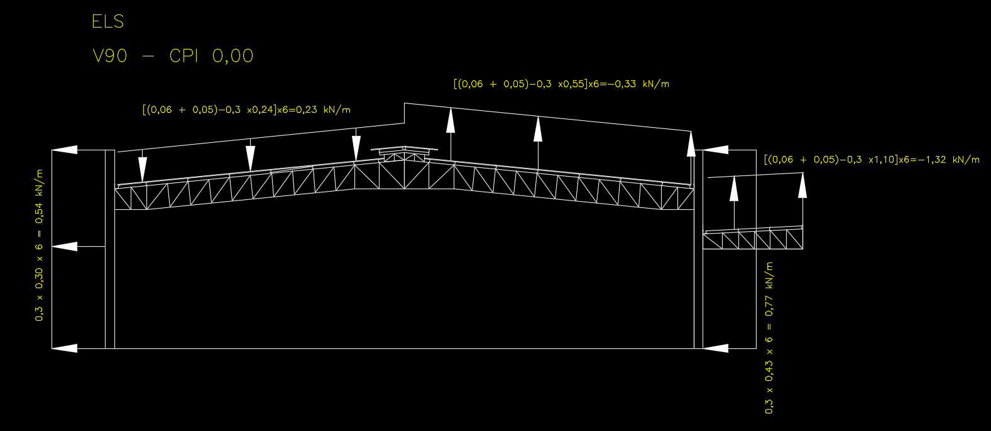

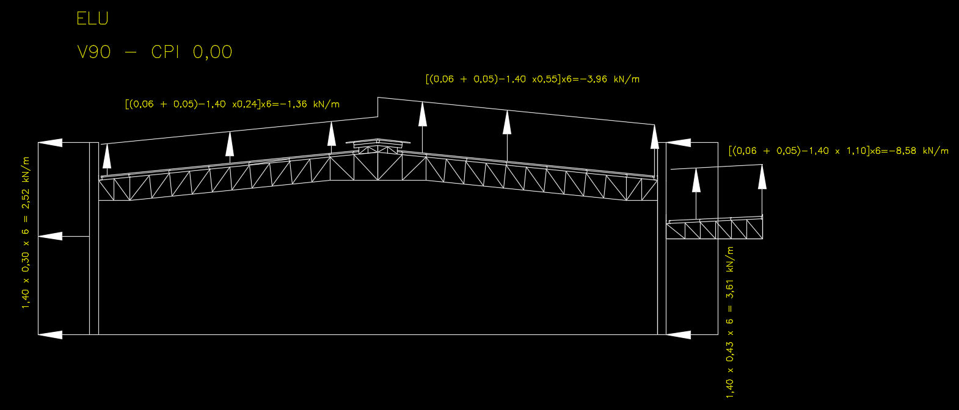

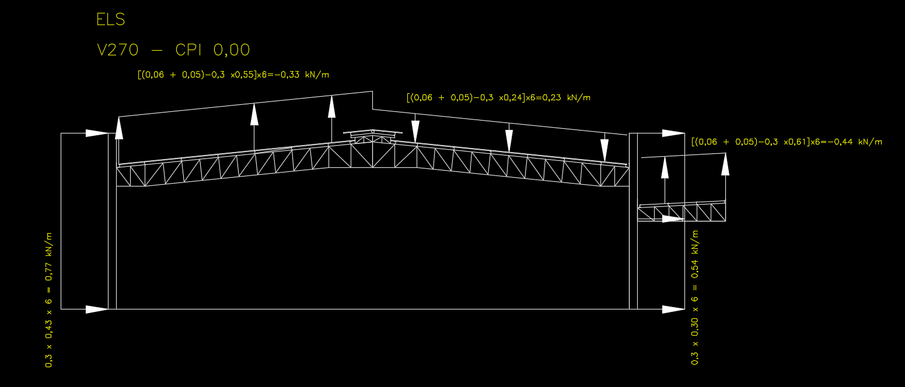

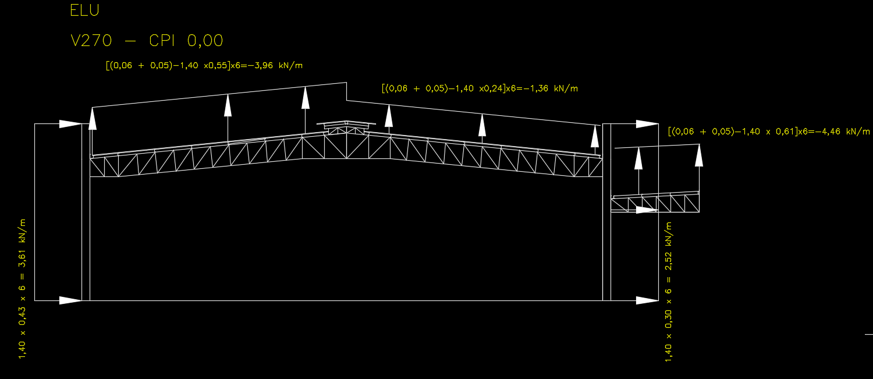

Carregamentos para avaliação de ELS (Combinação Frequente de Serviço – Maior vetor Vertical para cima)

$C_{p}+ Ψ_{1}.V_{90-cpi0,00}$

$$\left[\left(0,06+0,05\right)- 0,3.0,55\right]. 2,09=-0,12 kN/m$$

$$y=\frac{5.q.L^{4}}{384 . E. I_{x}}→I_{x}=\frac{5.0,0118.{600}^{4}}{384 . 20000. 2,4}→I_{x}>414,85cm^{4}$$

# Dimensionamento do Banzo Superior

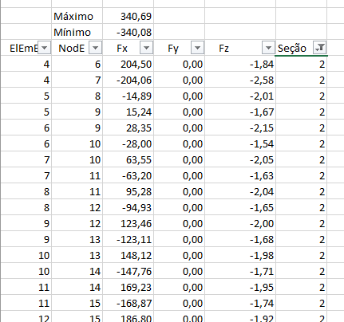

Máxima tração = 340,69 kN

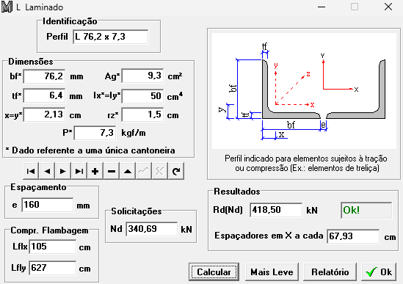

Máxima Compressão = -340,08 kN

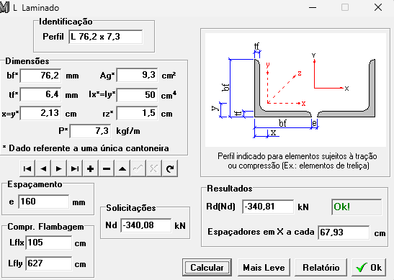

# Dimensionamento das Diagonais e Montantes

Diagonal com maior carregamento

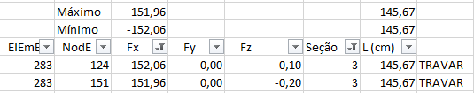

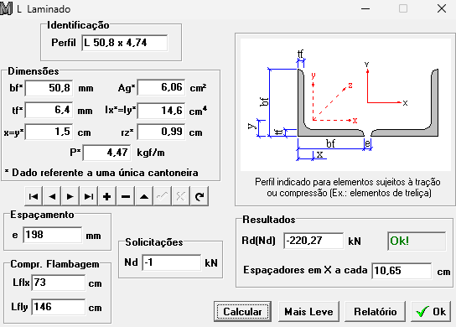

Necessário reduzir o comprimento de flambagem dessa barra para aprovação

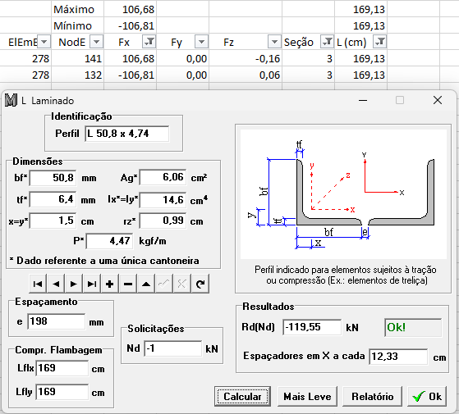

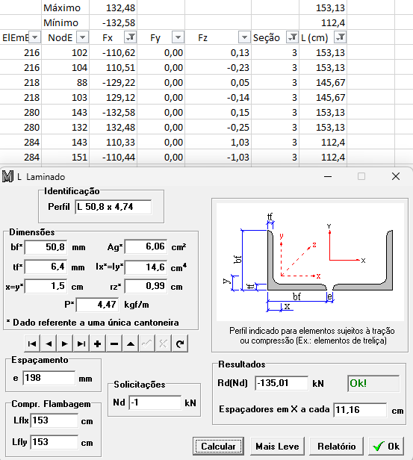

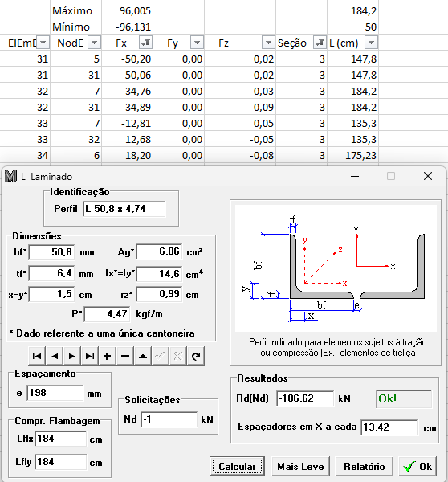

# Verificações da Coluna

